步骤1: 安装 Rasa

pip install rasa

步骤2: 创建 Rasa 项目

rasa init

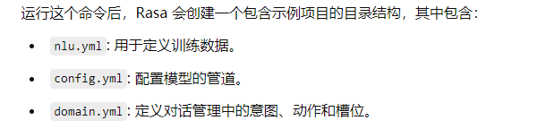

步骤3: 准备 NLU 训练数据

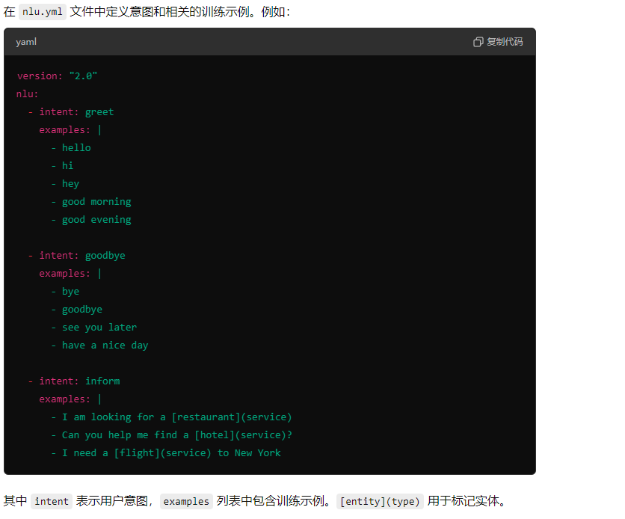

步骤4: 配置 NLU 管道

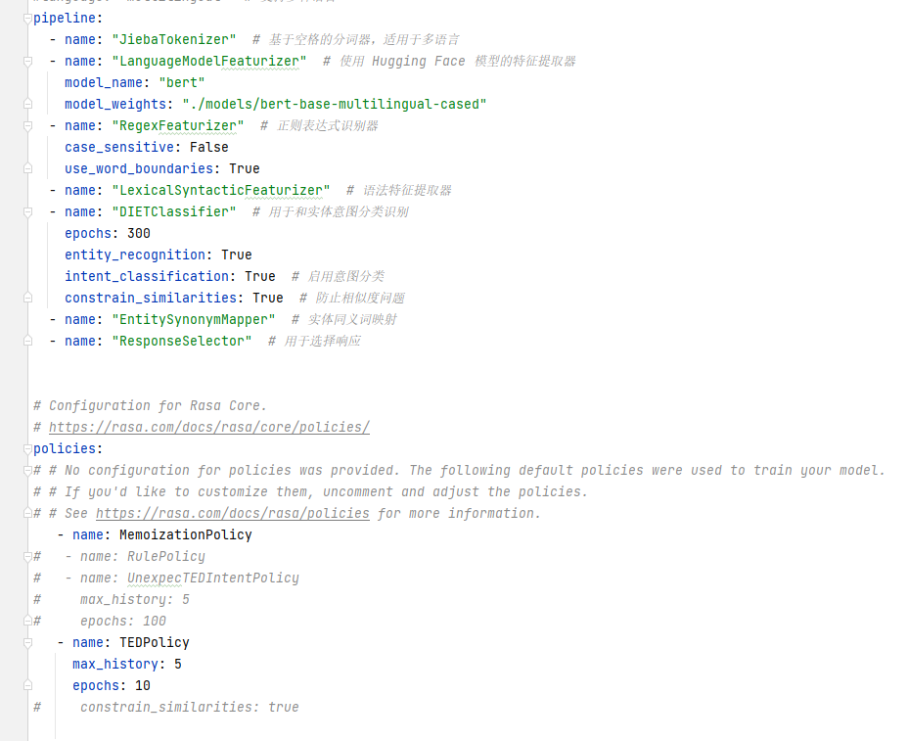

步骤5: 训练 NLU 模型

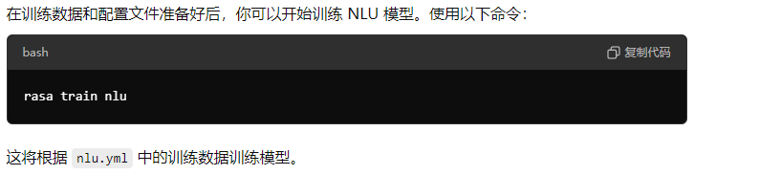

步骤7: 部署 NLU 模型

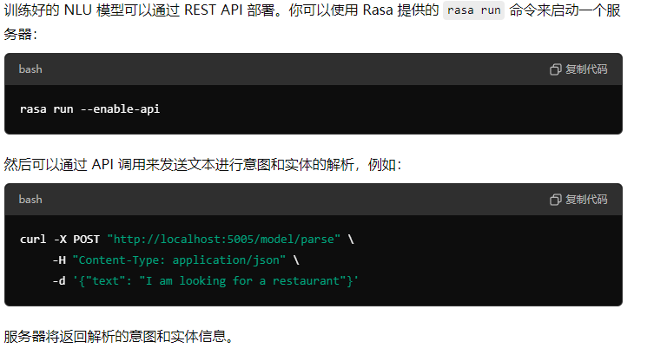

本机配置信息：

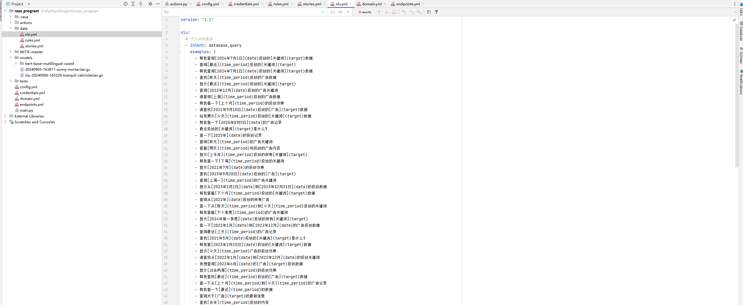

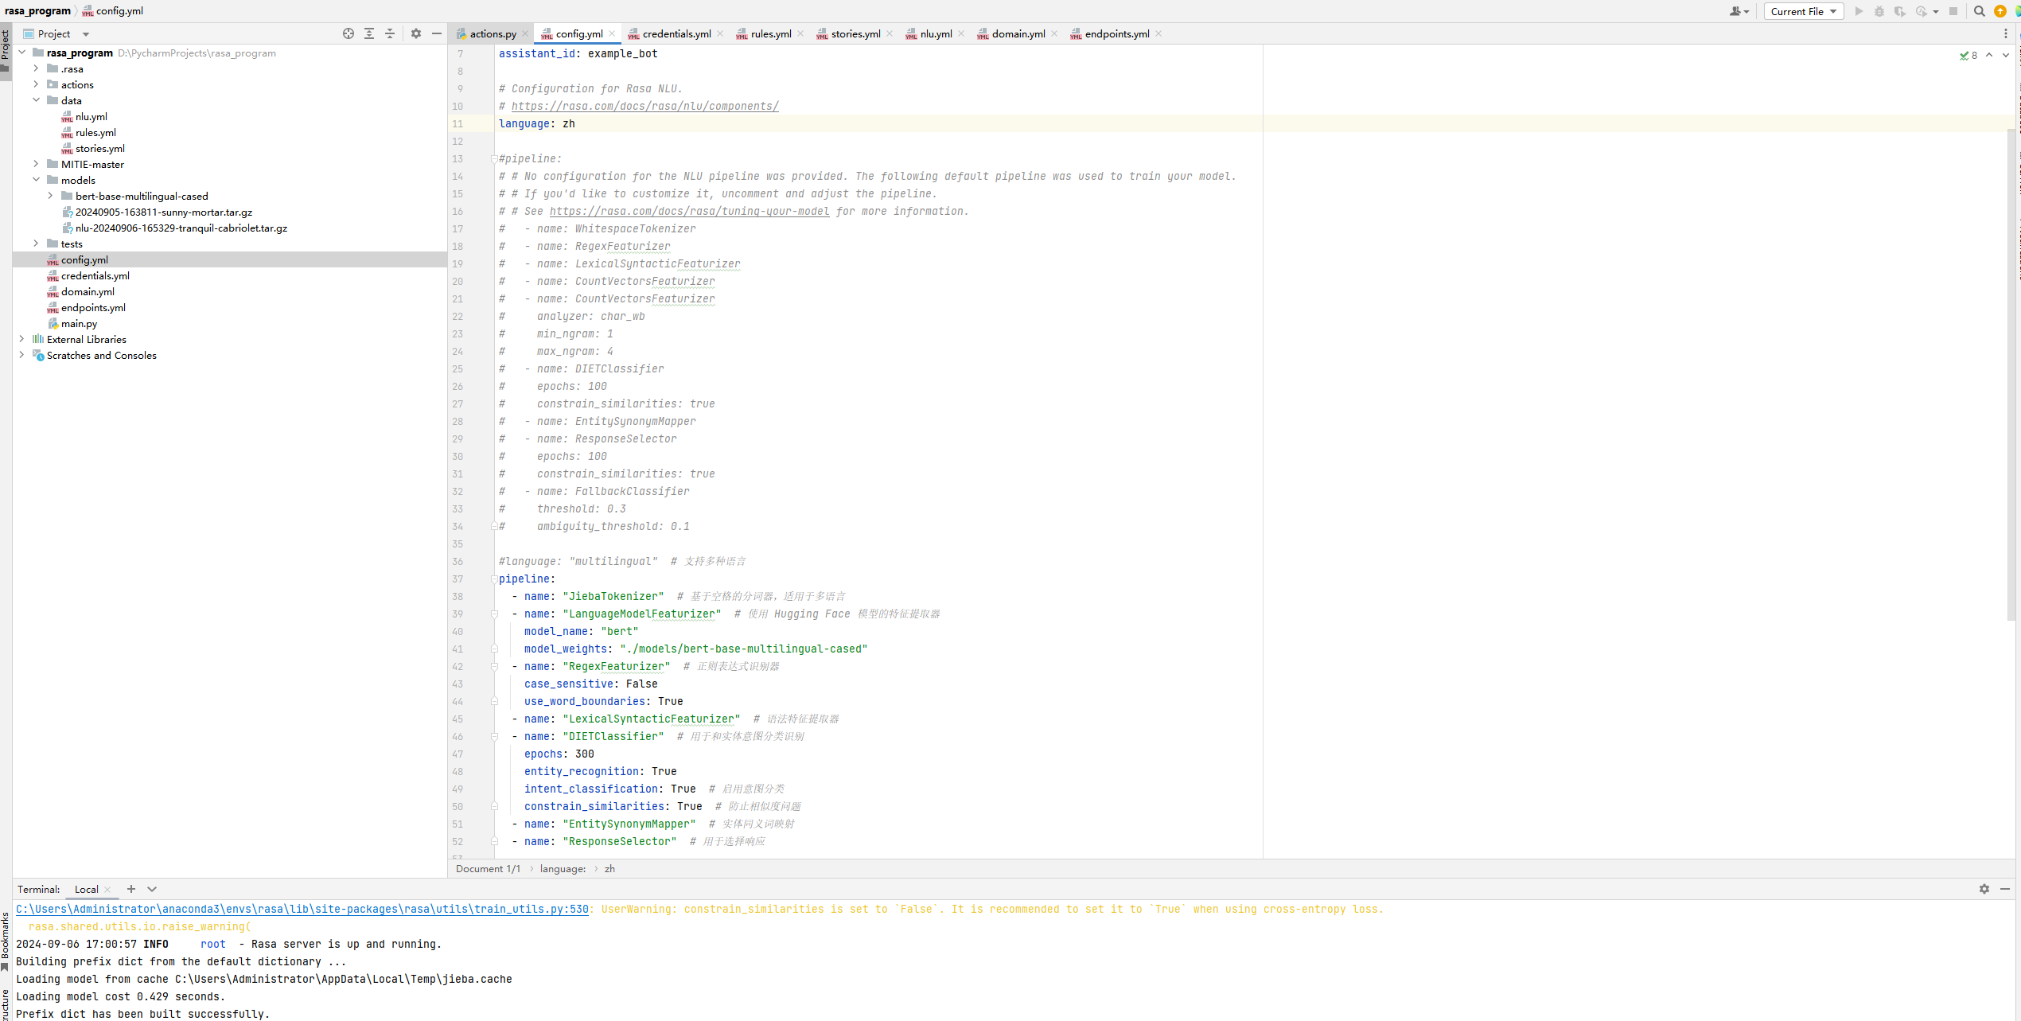

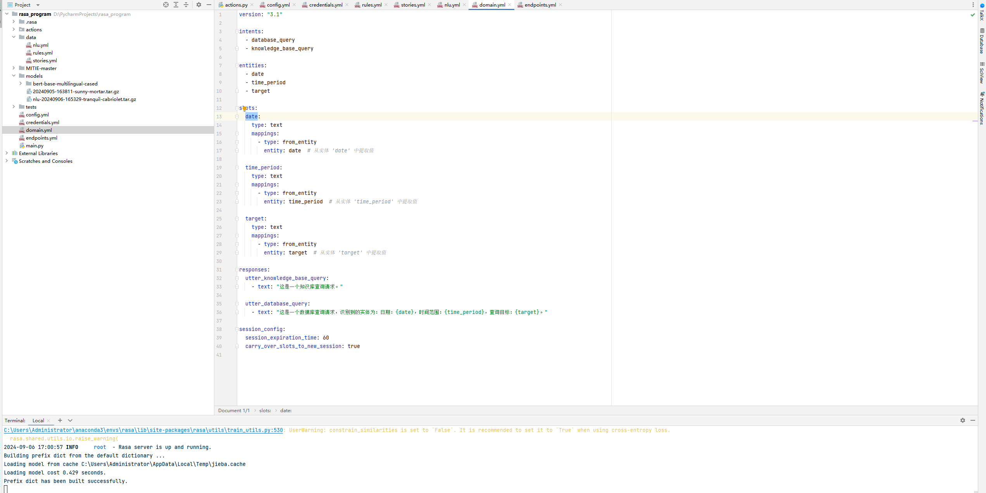

部署后模型推理测试：

